武汉金域医学检验所2021校园招聘
2021-10-28 14:22:45 来源： 点击数: 463

武汉大学专场宣讲会
时间：2021年11月25日18:30
地点：医学部8号楼8002教室

企业简介
金域集团(股票简称“金域医学”,股票代码为603882)总部位于广州国际生物岛。金域医学的核心管理团队自90年代即积极探索医学检验外包服务在中国的运营模式，基于对行业的深刻理解和积淀于2003年正式成立了广州金域医学检验,开创了国内第三方医学检验行业的先河。目前，金域医学在我国内地及香港地区设立了38家医学实验室，医学检验服务覆盖全国90%以上的人口区域。

人才发展通道
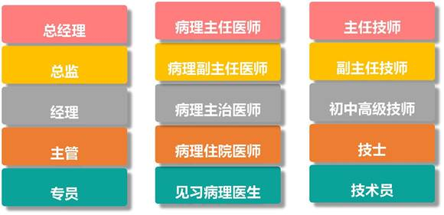
管理序列 医师序列 技术序列

薪酬福利
1、六险一金、年度体检、特有的金域互助基金会
2、节日福利、生日礼金、生日假
3、年度旅游、丰富多彩的娱乐活动 4、全方位补贴：餐补、交通补贴、通讯补贴、卫生健康补贴（实验室）、高温补贴（物流）
5、实习生提供免费住宿（4-5人间、有空调、24小时热水、WiFi覆盖）

招聘计划
岗位 | 专业 | 学历 | 成长方向
临床医学生 | 临床医学专业 | 本科及以上 | 病理医师、检验医师、综合管理人员
营销培训生 | 临床医学、基础医学、生物学、药学等医学相关专业 | 本科、硕士 | 市场推广、市场策划、项目推广、大客户合作等
技术培训生 | 临床医学、临床检验诊断学、分子生物学、药物分析等相关专业 | 硕士、博士 | 基因检测、质谱检测、血液流式检测、病理诊断等技术平台临床咨询、临床诊断、临床研究及应用等岗位

校园招聘流程
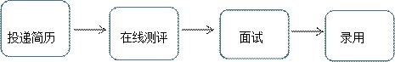

应聘方式
1、现场投递
2、邮箱投递：whhr@kingmed.com.cn
（投递简历请按以下格式命名：姓名—应聘岗位—学校专业）
3、扫码投递：
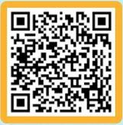

联系他们
公司地址：武汉经济技术开发区莲湖路8号（金域检验）联系电话：027-65331936-6117 （李女士）

详情请关注
公司网站：http://www.kingmed.com.cn

